Справка
О результатах государственной (итоговой) аттестации
по русскому языку и литературе выпускников 9 и 11 классов
в 2018/2019 учебном году

В 2018/2019 учебном году государственная (итоговая) аттестация выпускников 9 и 11 классов общеобразовательных учреждений Симферопольского района проводилась в соответствии с действующим нормативным документам, а также в соответствии со ст. 19.30. п. 4 Кодекса Российской Федерации об административных правонарушениях (Федеральный закон от 30.12.2001 № 195 (ред. Федерального закона от 02.07.2013 № 185-ФЗ), Методическими рекомендациями Федеральной службы по надзору в сфере образования и науки (письмо от 27.12.2017 № 10-870).

Общие результаты ГИА-2019 по Симферопольскому району (с учётом пересдачи)
ГИА-9
Общие результаты ГИА-9 показали качество знаний по русскому языку – 48,8% (на 14% выше, чем в 2018 году), успеваемость – 93,3% (без учёта пересдач). С работой не справилось 6,6% учащихся, но при пересдаче успеваемость составила 96%, что на 1% меньше 2018 года.

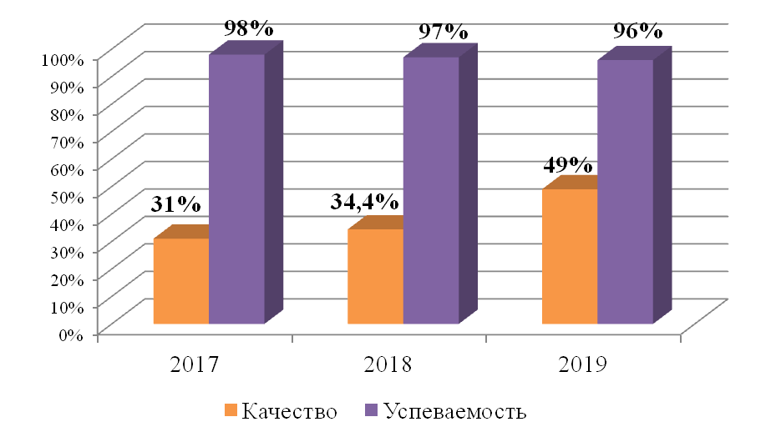
Средний балл ГИА-9 по русскому языку (3,56) с учётом пересдачи в основной период:
 | Наименование школы | Средний балл ГИА-9
 | МБОУ «Кубанская школа» | 4,14
 | МБОУ «Николаевская школа» | 3,91
 | МБОУ «Первомайская школа» | 3,90
 | МБОУ «Гвардейская школа-гимназия № 3» | 3,88
 | МБОУ «Трудовская школа» | 3,81
 | МБОУ «Молодежненская школа №2» | 3,76
 | МБОУ «Родниковская школа-гимназия» | 3,71
 | МБОУ «Гвардейская школа-гимназия № 2» | 3,68
 | МБОУ «Новоандреевская школа» | 3,68
 | МБОУ «Гвардейская школа № 1» | 3,67
 | МБОУ «Добровская школа-гимназия им. Я.М. Слонимского» | 3,67
 | МБОУ «Журавлевская школа» | 3,67
 | МБОУ «Кольчугинская школа № 2» | 3,63
 | МБОУ «Чистенская школа-гимназия» | 3,61
 | МБОУ «Краснолесская основная школа» | 3,61
 | МБОУ «Залесская школа» | 3,58
 | МБОУ «Пожарская школа» | 3,57
 | МБОУ «Урожайновская школа» | 3,55
 | МБОУ «Перовская школа-гимназия» | 3,53
 | МБОУ «Кленовская основная школа» | 3,50
 | МБОУ «Перевальненская школа» | 3,47
 | МБОУ «Широковская школа» | 3,47
 | МБОУ «Мирновская школа № 1» | 3,45
 | МБОУ «Кольчугинская школа № 1» | 3,43
 | МБОУ «Винницкая школа» | 3,41
 | МБОУ «Скворцовская школа» | 3,41
 | МБОУ «Чайкинская школа» | 3,40
 | МБОУ «Партизанская школа» | 3,33
 | МБОУ «Мирновская школа № 2» | 3,32
 | МБОУ «Новоселовская школа» | 3,32
 | МБОУ «Мазанская школа» | 3,31
 | МБОУ «Константиновская школа» | 3,28
 | МБОУ «Укромновская школа» | 3,27
 | МБОУ «Тепловская школа» | 3,22
 | МБОУ «Донская школа» | 3,20
 | МБОУ «Украинская школа» | 3,20
 | МБОУ «Денисовская школа» | 3,13
 | МБОУ «Маленская школа» | 3,12
Анализ результатов показывает, что должное внимание подготовке выпускников к ГИА по русскому языку уделяют в 18 школах (47,4%, на 1 школу больше 2018 года).
Также следует обратить внимание на высокий средний балл по русскому языку в МБОУ «Кубанская школа».
- получили "2" по русскому языку в досрочный и основной периоды с учётом пересдачи – 66 (4,8%, что на 3,5% больше 2018 года) обучающихся:
ОУ | Кол-во | %
МБОУ «Партизанская школа» | 6 | 15,0%
МБОУ «Скворцовская школа» | 6 | 17,6%
МБОУ «Донская школа» | 5 | 20,0%
МБОУ «Маленская школа» | 5 | 15,2%
МБОУ «Гвардейская школа № 1» | 4 | 5,1%
МБОУ «Мирновская школа № 2» | 4 | 8,5%
МБОУ «Перовская школа-гимназия» | 4 | 10,5%
МБОУ «Пожарская школа» | 4 | 10,0%
МБОУ «Укромновская школа» | 4 | 11,4%
МБОУ «Добровская школа-гимназия» | 3 | 3,2%
МБОУ «Мазанская школа» | 3 | 8,8%
МБОУ «Залесская школа» | 2 | 10,5%
МБОУ «Константиновская школа | 2 | 10,5%
МБОУ «Мирновская школа № 1» | 2 | 5,3%
МБОУ «Чистенская школа-гимназия» | 2 | 2,2%
МБОУ «Широковская школа» | 2 | 10,0%
МБОУ «Краснолесская основная школа» | 2 | 10,0%
МБОУ «Гвардейская школа-гимназия№2» | 1 | 1,5%
МБОУ «Кольчугинская школа№ 2» | 1 | 3,6%
МБОУ «Перевальненская школа» | 1 | 2,0%
МБОУ «Родниковская школа-гимназия» | 1 | 1,7%
МБОУ «Урожайновская школа» | 1 | 3,3%

Основные результаты ОГЭ по литературе в сравнении по АТЕ

Симферопольский р-н | всего | 2 | 3 | 4 | 5
Симферопольский р-н | 11 | 0 | 1 | 6 | 4

Средний балл ОГЭ по литературе 4,2, что выше среднего балла по Республике Крым.

ГИА-11
Для получения аттестата в 2019 году выпускникам 11 классов необходимо было сдать ЕГЭ (ГВЭ) по двум предметам – русскому языку и математике.
Общие результаты ГИА-11 показали качество знаний по русскому языку 42,7%, успеваемость – 98%. С работой не справились 1,5% учащихся. При пересдаче успеваемость не изменилась.
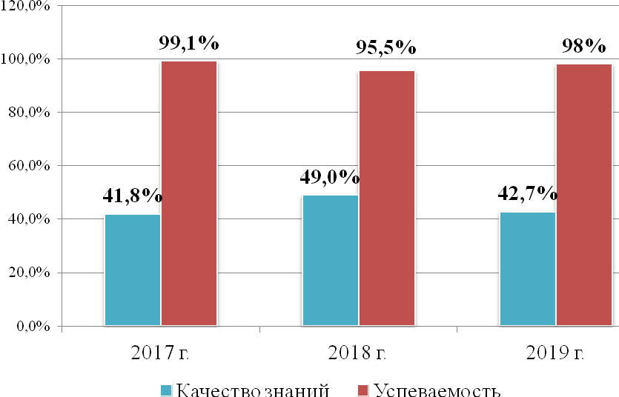
Основные результаты ЕГЭ по русскому языку в сравнении по АТЕ

 | Доля участников, получивших тестовый балл |  |  |  | Количество участников100 баллов
Наименование АТЕ | ниже минимального | от минимального до 60 баллов | от 61 до 80 баллов | от 81 до 99 баллов | Количество участников100 баллов
Симферопольский р-н | 1,74% | 55,75% | 36,76% | 5,75% | 0
По результатам ЕГЭ максимальное количество баллов 98 из 100 возможных по русскому языку набрала выпускница МБОУ «Гвардейская школа-гимназия № 2» Табунщик Алина
Получили неудовлетворительный по русскому языку в досрочный и основной периоды с учётом пересдачи – 9 (1,7 %) учащихся:
ОУ | Кол-во | %
МБОУ «Винницкая школа» | 2 | 12,5%
МБОУ «Гвардейская школа № 1» | 1 | 3,1%
МБОУ «Кольчугинская школа№ 1» | 1 | 3,0%
МБОУ «Кольчугинская школа№ 2» | 1 | 5,9%
МБОУ «Мирновская школа № 2» | 1 | 5,6%
МБОУ «Новоандреевская школа» | 1 | 11,1%
МБОУ «Укромновская школа» | 1 | 6,3%
МБОУ «Чайкинская школа» | 1 | 12,5%
Средний балл ГИА-11 по русскому языку (57,62) с учётом пересдач в основной период:
 | Наименование школы | Средний балл ГИА-11
 | МБОУ «Перовская школа-гимназия» | 71,73
 | МБОУ «Молодежненская школа №2» | 70,33
 | МБОУ «Гвардейская школа-гимназия №2» | 67,24
 | МБОУ «Широковская школа» | 67,1
 | МБОУ «Урожайновская школа» | 66,58
 | МБОУ «Родниковская школа-гимназия» | 65,73
 | МБОУ «Донская школа» | 63,4
 | МБОУ «Николаевская школа» | 63,32
 | МБОУ «Мазанская школа» | 62,8
 | МБОУ «Новоселовская школа» | 61,86
 | МБОУ «Гвардейская школа №1» | 61,16
 | МБОУ «Мирновская школа № 1» | 61,12
 | МБОУ «Чистенская школа-гимназия» | 59,7
 | МБОУ «Перевальненская школа» | 59,5
 | МБОУ «Гвардейская школа-гимназия№3» | 59,46
 | МБОУ «Трудовская школа» | 58,33
 | МБОУ «Пожарская школа» | 57,75
 | МБОУ «Добровская школа-гимназия им. Я.М. Слонимского» | 56,0
 | МБОУ «Партизанская школа» | 55,67
 | МБОУ «Первомайская школа» | 54,38
 | МБОУ «Кольчугинская школа №1» | 54,34
 | МБОУ «Константиновская школа» | 53,5
 | МБОУ «Маленская школа» | 53,4
 | МБОУ «Винницкая школа» | 53,13
 | МБОУ «Денисовская школа» | 52,91
 | МБОУ «Скворцовская школа» | 52,56
 | МБОУ «Тепловская школа» | 50,67
 | МБОУ «Залесская школа» | 49,29
 | МБОУ «Украинская школа» | 47,8
 | МБОУ «Кольчугинская школа №2» | 46,59
 | МБОУ «Чайкинская школа» | 46,14
 | МБОУ «Новоандреевская школа» | 44,89
 | МБОУ «Укромновская школа» | 43,56
 | МБОУ «Мирновская школа № 2» | 42,29
Анализ результатов показывает, что должное внимание подготовке выпускников к ГИА по русскому языку в 17 (50%) школах.
Высокий средний балл по русскому языку (больше 70) в МБОУ «Молодежненская школа № 2», МБОУ «Перовская школа-гимназия»
ЕГЭ по литературе.
По желанию выпускник мог сдать ЕГЭ и по другим предметам, если это было необходимо для поступления в ВУЗ на выбранную специальность.
В 2019 году учащиеся 11 классов по выбору литературу сдавали 35 человек.

Основные результаты ЕГЭ по литературе в сравнении по АТЕ

 | Доля участников, получивших тестовый балл |  |  |  | Количество участников100 баллов
Наименование АТЕ | ниже минимального | от минимального до 60 баллов | от 61 до 80 баллов | от 81 до 99 баллов | Количество участников100 баллов
Симферопольский р-н | 33,33% | 41,67% | 22,92% | 2,08% | 0

По литературе максимально - 90 баллов из 100 - набрала Лойченко Виктория (МБОУ «Трудовская школа»).
Также следует отметить число участников ЕГЭ, которые не прошли минимальный порог по литературе – 8 человек

Рекомендации
1. Администрации ОУ:
1.1. проанализировать результаты ГИА выпускников 9 и 11 классов, использовать их при организации работы по подготовке к выпускным экзаменам в 2019/2020 учебном году и при построении школьной системы оценки качества образования;
сентябрь, октябрь, 2019 г.
1.2. контролировать состояние преподавания русского языка в выпускных классах;
В течение учебного года
1.3. практиковать «пробные» экзамены по предмету;
В течение учебного года

1.4. направлять на обучение на курсах повышения квалификации на ФИПИ учителей-предметников в целях повышения качества подготовки учащихся к ГИА по литературе

2. Руководителям ШМО
На методических объединениях учителей-предметников обсудить следующие темы: «Система подготовки к ЕГЭ по литературе как элемент урочной и внеурочной деятельности педагога»; «Типология развернутых ответов экзаменационной работы ЕГЭ по литературе в контексте преподавания предмета»; «Современные технологии, методики и приемы обучения написанию сочинений в основной и старшей школе»; «Различные формы и методы контроля знаний, умений и навыков учащихся в процессе подготовки к ЕГЭ по литературе»; «Организация работы по соблюдению речевых норм на уроках русского языка и литературы».
В течение учебного года
3. Учителям русского языка и литературы
3.1. по результатам анализа итогов ГИА проводить индивидуальные тренировочные упражнения с «группой риска» по устранению выявленных пробелов на каждом уроке;
3.2. использовать в процессе преподавания контрольно-измерительные материалы и демонстрационные версии ОГЭ и ЕГЭ как в качестве проверки нового материала, так и при организации попутного повторения;
3.3. с целью качественной подготовки к устному собеседованию, допуску к ГИА-9, продолжать работу с текстом: определение основной мысли текста, типа и стиля; развивать грамотную образную речь учащихся, практиковать выразительное чтение на уроке, пересказ, ответы на вопросы, осуществляя межпредметные связи языка и литературы;
3.4. в системе использовать все виды заданий формата ОГЭ, ЕГЭ, различные виды диктантов, грамматических разборов с целью формирования орфографической, пунктуационной зоркости и культуры речи учащихся;
3.5. с целью качественной подготовки к итоговому сочинению, допуску к ГИА-11, продолжать работу над сочинением-рассуждением: учить формулировать тезис, приводить аргументы из текста прочитанных произведений, понимать логику композиции рассуждения;
3.6. применять технологии уровневой дифференциации и индивидуализации в преподавании русского языка и литературы;
3.7. осуществлять индивидуальное и групповое консультирование по вопросам ЕГЭ;
в течение учебного года
4. МБОУ ДО «ЦДЮТ»
организовать информационно-просветительскую работу по подготовке и проведению ОГЭ и ЕГЭ и провести семинары по темам «Итоговое сочинение как метапредметный результат обучения», «Методические аспекты подготовки учащихся к ОГЭ, ЕГЭ по русскому языку и литературе», «Использование педагогических технологий на уроках русского языка и литературы как условие обеспечения современного качества образования
В течение учебного года

Методист МБОУ ДО «ЦДЮТ» Кульчейко Е.В.

